Voorfilter G4 Bullduster
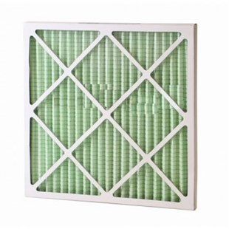
BullDuster B10 en B8 vervangfilter: Voorfilter G4 (standaard)
Artnr. C44251801
Filter G4 voor BullDuster. Een G4 filter filtert 95% van alle stof.

